
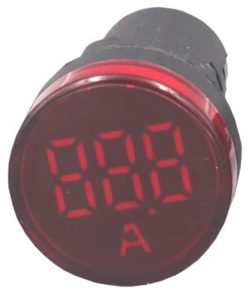
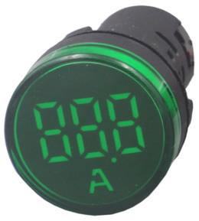
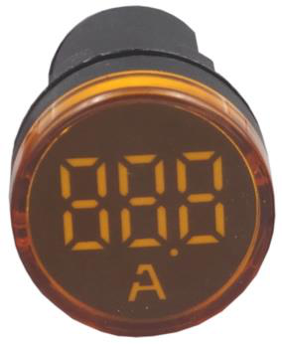
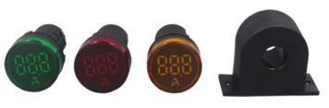
MATERIAIS ELÉTRICOS PARA AUTOMAÇÃO INDUSTRIAL EM BAIXA TENSÃO
Pag. 1
Amperímetro Redondo
Linha BID - diâmetro 22mm
• Dimensão reduzida
• Luz de LED de alto brilho
• Sinaliza e mede a corrente em tempo real
• Variedades de cores de emissão de luz
• Invólucro externo: Nylon (PA 6.6) - Autoextinguível (Classe V0)
Apresentação
A linha de amperímetro de LED integrado compacta BID tem design moderno, alto brilho e vida útil de até
30.000h. A grande variedade de cores de lentes é perfeitamente adequada a todos os painéis de controle, com a
função de sinalização e medição em tempo real da corrente em circuitos elétricos de corrente alternada.
Principais características
• Diâmetro 22mm
• Design moderno
• LED integrado ao corpo
• Brilho de alta intensidade
• Sistema de montagem rápida e fácil
• Fixação em porta de painéis (de 1 a 6mm de espessura)
• Certificado CE, CCC
Reservamos o direito de alterar as características e especificações sem prévio aviso.
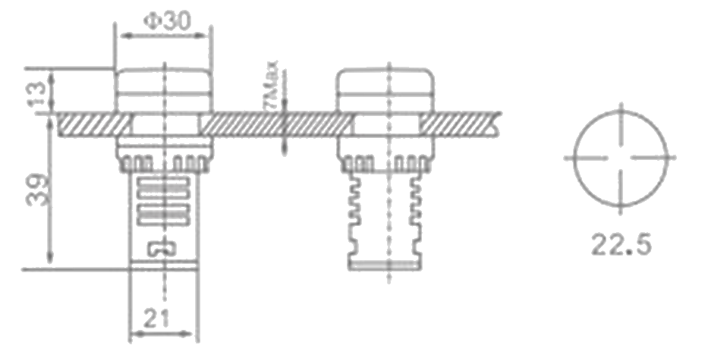
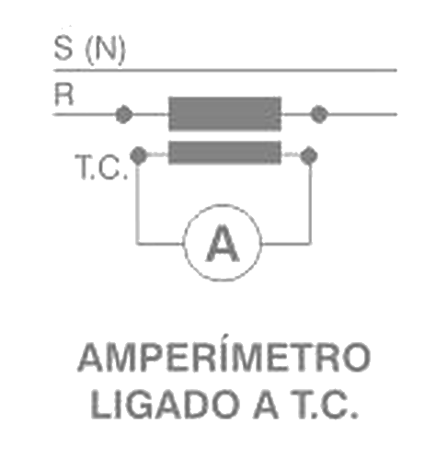
BID-22A - Amperímetro Redondo 22mm
Pag. 2
Dados técnicos
Dimensões e esquema de ligação
Dimensões (mm)
Esquema de ligação
Reservamos o direito de alterar as características e especificações sem prévio aviso.
Contato Tel: (11) 2081-8168
WhatsApp / vendas: (11) 98324-0256 ; (11) 98368-0032
Email: comercial@bhseletronica.com.br
www.bhseletronica.com.br
rev. jul-2023
Referência | BID-22A/R | BID-22A/G | BID-22A/Y
Cor do LED | Vermelho | Verde | Amarelo
Faixa de medição | 60 ou 100A, conforme TC (---/2000A)
Tensão de alimentação | 100 até 240Vca
Frequência | 60 Hz
Potência | 3W
Tensão de impulso (1min.) | 2,5KV
Resistência de isolamento | 2mΩ
Corrente nominal de trabalho Ie (consumo) | < 20mA
Suportabilidade à vibração | Frequência: 2 a 80Hz
Suportabilidade ao impacto | 0,7g
Grau de poluição | 3 (ambiente industrial)
Categoria de sobretensão | III
Tratamento de proteção | TH
Vida útil (temperatura ambiente de 25°C) | > 30.000h
Brilho (LED) | > 60cd/cm²
Temperatura ambiente de trabalho | -20°C ~ +55°C
Temperatura ambiente de estocagem | -25°C ~ +60°C
Umidade relativa do ar ambiente | ≤ 98% UR
Conexão | Terminais de ligação por parafusos
Seção dos condutores | Mín. 1 x 0,22mm² - Máx. 2 x 1,5mm²
Torque de aperto dos parafusos (terminais) | 1...1,2 Nm
Invólucro externo | Nylon (PA 6.6) - Autoextinguível (Classe V0)
Grau de proteção (conforme IEC 60529) | IP 65 - Frontal do sinaleiro  IP 20 - Terminais de ligação
Conformidade | IEC 60947-5-1, EN6069-1:2004, EN 61326-1:2008
Certificado | CE

